Le disque dur SSD

Le disque dur SSD est un nouveau type de disque dur qui a fait son apparition depuis quelques années et qui n’utilise pas du tout la même technologie qu’un disque dur classique

Le disque dur SSD utilise des composants électroniques (comme la RAM) pour stocker les données. Sauf qu’à la différence de la RAM, les données restent inscrites dans le disque dur même si on éteint l’ordinateur : exactement comme une clé USB ou la carte mémoire de votre appareil photo numérique.

Voici la photo de l’intérieur d’un disque dur SSD :

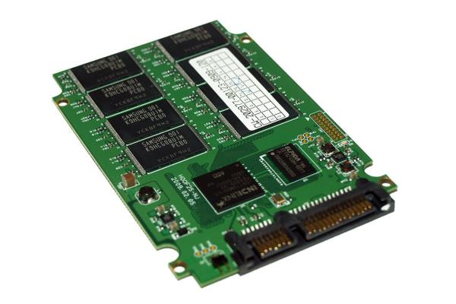

Comme vous pouvez le constater, l’intérieur d’un disque dur SSD n’a rien à voir avec celui d’un disque dur mécanique. Il n’y a plus de plateaux tournants ni de têtes de lecture, tout cela est remplacé par des composants électroniques.

Mais comme d’habitude, plutôt qu’un grand discours, un tableau de comparaison sera plus facile à lire.

|  |  |
| --- | --- |
| *Disque dur mécanique* | Disque dur SSD |
| Constitué de plateaux tournants et de têtes de lecture/écriture. | Stockage des données dans composants mémoire électroniques |
| Lecture / Ecriture sur piste magnétique  5 Durée de vie : Les disque durs mécaniques ont une durée de vie illimitée. (tant que la mécanique ne tombe pas en panne !) | 1 Plus rapide : Les disques SSD sont beaucoup plus rapide. ([Latence](http://www.culture-informatique.net/cest-quoi-debit-latence-gigue-partie-2/)très faible)  Silencieux : Pas de bruit car aucune pièce en mouvement.  2 Résistant aux chocs car pas de pièces mécaniques (c’est important dans les portables)  3 Beaucoup moins de dégagement de chaleur (gardez votre ordinateur portable sur les genoux quelques minutes et vous comprendrez)  4 Économe en énergie : un disque dur SSD consomme moins. C’est intéressant pour l’autonomie d’un portable.  5 Les composants électroniques s’usent ! Et c’est là le point le plus faible des disques durs SSD. (j’y reviens plus loin) |

### Avantages du disque dur SDD

Les 2 principaux avantages du disque dur SSD sont : sa vélocité et sa fiabilité. On utilise les disques SSD pour accélérer tous les équipements. Si vous remplacez le disque dur de votre ordinateur par un disque SSD, vous comprendrez de quoi je parle : votre ordinateur va démarrer et travailler beaucoup plus vite !

### Inconvénients du disque dur SDD

Le problème d’un disque dur SSD actuellement est l’usure. En effet, les cellules qui enregistrent les données ont un nombre limité d’écriture (pas en lecture). Ce qui veut dire qu’au bout d’un certains nombre d’écritures la cellule devient inutilisable ! Les contrôleurs de ces disques durs gèrent automatiquement ce problème en n’écrivant plus sur cette cellule et donc vous ne risquez pas de perdre d’informations : ouf ! Mais cela signifie qu’au bout d’un certain temps, la capacité votre disque dur SSD diminue.

Rassurez-vous, cette usure n’intervient pas en quelques jours ! Non, il faut des années d’utilisation intense. Mais il faut garder cette information à l’esprit car cela implique que ce type de disque dur ne peut pas être utilisé pour tout. En effet, ce type de disque dur ne doit pas être utilisé si des opérations d’écriture sont réalisées en permanence (comme c’est le cas sur certains serveurs). Mais gardez à l’esprit que pour un ordinateur personnel, qui est utilisé comme par exemple pour stocker les photos de famille, ou pour modifier plusieurs fois par jour des fichiers Word, vous ne risquez pas grand chose.